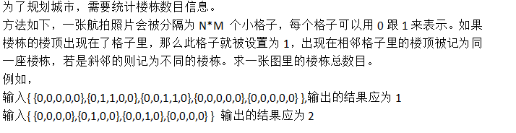
int N,M;
vector<int> temp;
vector<vector<int>> map;
void DFS(int row,int cols)
{
if(row>=N||cols>=M||row<0||cols<0||map[row][cols]==0)
return ;
map[row][cols]=0;
DFS(row+1,cols);
DFS(row-1,cols);
DFS(row,cols-1);
DFS(row,cols+1);

}

void TotalFloor()
{
int num=0;
cin>>N>>M;
int a;
for(int i =0;i<N;i++)
{
for(int j =0;j<M;j++)
{
cin>>a;
temp.push_back(a);
}
map.push_back(temp);
temp.clear();
}
for(int i =0;i<N;i++)
{
for(int j=0;j<M;j++)
{
if(map[i][j])
{
num++;
DFS(i,j);
}
}
}
cout<<num<<endl;
}

2、遍历图的所有节点
char vex[5]={'a','b','c','d','e'}; //顶点数组
int arc[5][5]={ //邻接矩阵
{0,0,1,0,1,},
{0,0,0,1,1},
{1,0,0,0,1},
{0,1,0,0,0},
{1,1,1,0,0},
};
int visit[5];
void DFS(int i)
{
visit[i]=1;
cout<<vex[i]<<endl;
for(int j =0; j<5;j++)
{
if(arc[i][j]==1&&!visit[j])
DFS(j);
}
}
void SearchAllNode()
{
memset(visit,0,sizeof(visit));
for(int i=0;i<5;i++)
{
if(!visit[i])
DFS(i);
}
}

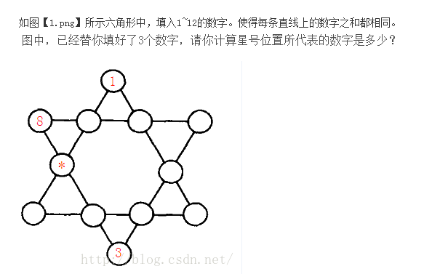

int a[12]={0};
int visit[13]={0};
void CampareRowSum()
{
int b[6]={0};
b[0]=a[0]+a[3]+a[6]+a[10];
b[1]=a[0]+a[2]+a[5]+a[7];
b[2]=a[7]+a[8]+a[9]+a[10];
b[3]=a[1]+a[2]+a[3]+a[4];
b[4]=a[1]+a[5]+a[8]+a[11];
b[5]=a[4]+a[6]+a[9]+a[11];
for(int i =0;i<5;i++)
{
if(b[i]!=b[i+1])
return;
}
for(int j=0;j<12;j++)
{
cout<<a[j]<<endl;
}
}
void DFS(int pos)
{
int i;
if(pos==0||pos==1||pos==11)
{
DFS(pos+1);
return ;
}
if(pos==12)
{
CampareRowSum();
}
for(i = 1;i<13;i++)
{
if(!visit[i])
{
visit[i]=1;
a[pos]=i;
DFS(pos+1);
visit[i]=0;
}
}
}
void StarNum()
{
a[0]=1;
a[1]=8;
a[11]=3;
visit[1]=1;
visit[8]=1;
visit[3]=1;

DFS(0);
}
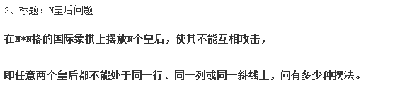
int N;
int *visit;
int *a;
int count=0;
void Judge()
{
for(int i =0;i<N;i++)
{
for(int j=0;j<N;j++)
{
if(j==i)
continue;
if(abs(i-j)==(a[i]-a[j]))
return;
}
}
count++;
}
void DFS(int num)
{
if(num>=N)
Judge();
for(int j =0;j<N;j++)
{
if(!visit[j])
{
visit[j]=1;
a[num]=j;
DFS(num+1);
visit[j]=0;
}
}
}
void Setmethods()
{
cin>>N;
visit=(int*)malloc(N*sizeof(int));
a=(int*)malloc(N*sizeof(int));
for(int i = 0; i<N;i++)
{
visit[i]=0;
a[i]=0;
}
DFS(0);
cout<<count<<endl;
}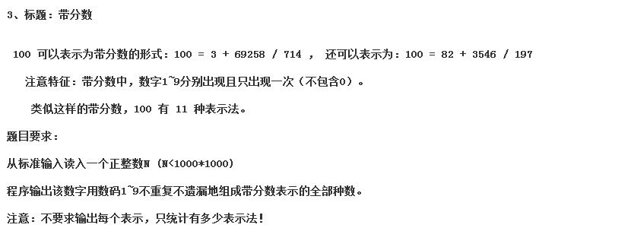
int N;
int a[9]={0};
int visit[10]={0};
int count=0;
void judge()
{
int m=0;
for(int i = 0;i<9;i++)
{
for(int j =i+1;j<8;j++)
{
int a1=0,b=0,c=0;
for(m=0;m<=i;m++)
{
a1=a1*10+a[m];
}
for(m =i+1;m<=j;m++)
{
b=b*10+a[m];
}
for(m =j+1;m<9;m++)
{
c=c*10+a[m];
}
if(b%c==0)
{
if(N==a1+b/c)
count++;
}
}
}

}
void DFS(int num)
{
if(num>=9)
judge();
for(int i=1;i<=9;i++)
{
if(!visit[i])
{
visit[i]=1;
a[num]=i;
DFS(num+1);
visit[i]=0;
}
}
}
void TotalNum()
{
cin>>N;
DFS(0);
cout<<count<<endl;
}

